我们在Eclipse里面开发项目时，可能会出现这种情况，我们新建了一个web工程，但是却没有自动生成一个web.xml文件，这是生什么原因呢？我们又该怎么解决呢！

**工具/原料**

* 电脑
* Eclipse

**方法/步骤**

1. 我们首先打开Eclipse，如下：

[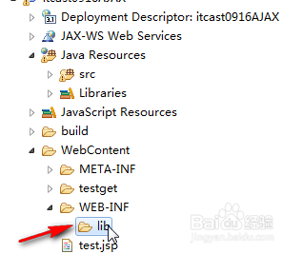](http://jingyan.baidu.com/album/90808022c495d9fd91c80f15.html?picindex=1)

1. 我们可以看到在”WEB-INF“文件夹下没有web.xml文件。
2. 这是是什么原因呢，我们来看看，我们首先来新建一个web工程，如下：
3. 我们点击”文件“，如下：

[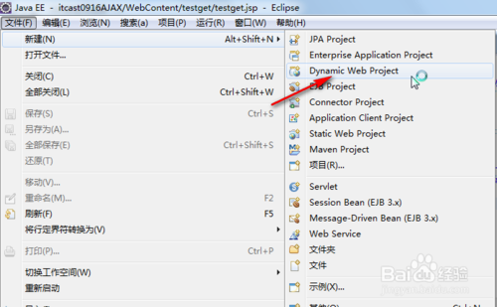](http://jingyan.baidu.com/album/90808022c495d9fd91c80f15.html?picindex=2)

1. 我们点击上图中标出的位置,如下：

[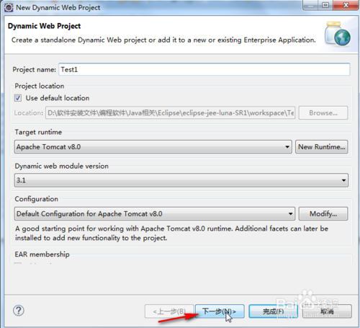](http://jingyan.baidu.com/album/90808022c495d9fd91c80f15.html?picindex=3)

1. 我们再点击”下一步“，而不是直接点”完成“，如下：

[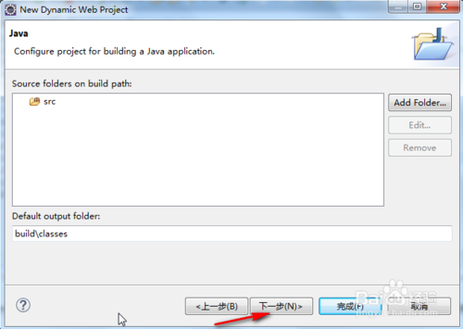](http://jingyan.baidu.com/album/90808022c495d9fd91c80f15.html?picindex=4)

1. 我们再点击”下一步“，如下：

[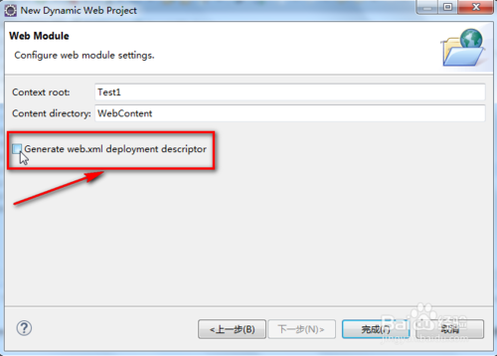](http://jingyan.baidu.com/album/90808022c495d9fd91c80f15.html?picindex=5)

1. 问题的关键就在上图中标出的位置，我们勾选该选项即可。我们再点击”完成“，如下：

[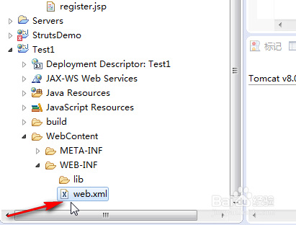](http://jingyan.baidu.com/album/90808022c495d9fd91c80f15.html?picindex=6)